เครื่องมือ​วิเคราะห์​และ​แสดงผล​โครงสร้าง​ตลาด​การเงิน​ด้วย​อัลกอริทึม Smart Money Concepts (SMC)
Financial Market Structure Analysis and Visualization Tool Using Smart Money Concepts (SMC) Algorithms
นวพรหม ภูผาผิว

บทคัดย่อ
นักลงทุน​รายย่อย​ที่​ไม่มี​ความรู้​เพียงพอ​ใน​การลงทุน​ใน​ตลาด​การเงิน​มี​อัตรา​การขาดทุน​สูง​ถึง 60​–80% [1] ซึ่ง​มี​สาเหตุ​สำคัญ​มาจาก​อคติ​ทาง​อารมณ์ และ​ความคลาดเคลื่อน​จาก​การ​ตีความ​โครงสร้าง​กราฟ​ด้วย​สายตา​ที่​แตกต่าง​กัน​ใน​แต่ละ​บุคคล บทความ​นี้​นำเสนอ​การพัฒนา​เว็บ​แอปพลิเคชัน​เพื่อ​วิเคราะห์​และ​แสดงผล​โครงสร้าง​ตลาด​การเงิน​แบบ​อัตโนมัติ โดย​ประยุกต์ใช้​อัลกอริทึม​เชิง​กฎเกณฑ์ (Rule-based Algorithm) ร่วมกับ​เทคนิค Look-back และ Look-forward ใน​การตรวจจับ​จุด Swing High, Swing Low, การ​เบรก​โครงสร้าง​ราคา (BOS), การ​เปลี่ยน​แนวโน้ม (CHoCH) และ Order Block พร้อม​กลไก​วิเคราะห์ 7 กรอบ​เวลา​แบบ​ถ่วง​น้ำหนัก (Multi-Timeframe Scoring) และ​แสดงผล​ผ่าน​กราฟ​แท่ง​เทียน​เชิง​โต้ตอบ​ด้วย​ไลบรารี TradingView Lightweight Charts ใน​การประเมินผล ได้​ทดสอบ​การใช้งาน​กับ​ผู้ใช้งาน​จริง​จำนวน 5 คน โดย​ประเมิน​ความพึงพอใจ 3 ด้าน ได้แก่ ความเหมาะสม​ของ​การพัฒนา​โปรแกรม​ต่อ​การแก้ปัญหา การ​ออกแบบ​ส่วน​ติดต่อ​ผู้ใช้ (GUI) และ​ความเหมาะสม​ของ​เทคนิค​และ​ฟังก์ชัน​ที่​ใช้ ผล​การประเมิน​พบ​ว่า ผู้ใช้งาน​มี​ความพึงพอใจ​โดยรวม​อยู่​ใน​ระดับ​ดีมาก โดย​มี​ค่าเฉลี่ย​รวม​เท่ากับ 4.08 จาก 5 ยืนยัน​ว่า​ระบบ​สามารถ​ช่วย​ลด​เวลา ขจัด​อคติ และ​เพิ่มประสิทธิภาพ​ใน​การตัดสินใจ​ลงทุน​ได้​อย่าง​เป็นระบบ
คำสำคัญ – สมาร์ท​มัน​นี่​คอนเซปต์, การ​วิเคราะห์​ทางการเงิน, การ​แสดงผล​ข้อมูล​ด้วย​ภาพ

ABSTRACT
Retail investors lacking sufficient investment knowledge in financial markets face high loss rates of 60–80% [1], largely driven by emotional bias and inconsistent visual interpretation of price charts across individuals. This paper presents the development of an automated web application for financial market structure analysis and visualization. The system implements a rule-based algorithm combined with look-back and look-forward techniques to systematically detect Swing High, Swing Low, Break of Structure (BOS), Change of Character (CHoCH), and Order Blocks. A Multi-Timeframe Scoring model across seven timeframes is integrated, and results are rendered on interactive candlestick charts utilizing the TradingView Lightweight Charts library. System evaluation was conducted with five real users across three dimensions: problem-solution fit, graphical user interface (GUI) design, and functional suitability. The evaluation results demonstrated a high level of overall user satisfaction with an overall average score of 4.08 out of 5, confirming that the system effectively eliminates emotional bias, saves time, and enhances systematic investment decisions.
Keywords -- Smart Money Concepts (SMC), Financial Analysis, Visualization

1. บทนำ
นักลงทุน​รายย่อย​ที่​ไม่มี​ความรู้​เพียงพอ​ใน​การลงทุน​ใน​ตลาด​การเงิน​มี​อัตรา​การขาดทุน​เฉลี่ย​สูง​ถึง 60​–80% ตาม​รายงาน​ของ ESMA และ​งานวิจัย​ที่​เกี่ยวข้อง [1] สาเหตุ​สำคัญ​มาจาก​อคติ​ทาง​อารมณ์ (Emotional Bias) และ​การ​ขาด​เครื่องมือ​วิเคราะห์​โครงสร้าง​ตลาด​ที่​มี​เกณฑ์​มาตรฐาน​ชัดเจน แม้​แนวคิด Smart Money Concepts (SMC) จะ​ช่วย​ติดตาม​พฤติกรรม​ของ​สถาบันการเงิน​รายใหญ่​ได้ แต่​การ​ตีเส้น​กราฟ​ด้วย​สาย​ตาเปล่า​ยังมี​ข้อจำกัด​ด้าน​ความคลาดเคลื่อน​ตาม​มุมมอง​ของ​แต่ละ​บุคคล ใช้เวลานาน และ​เกิด​ความผิดพลาด​ได้​ง่าย โครงงาน​นี้​จึง​พัฒนา​เครื่องมือ​อัตโนมัติ​ด้วย​ภาษา Python โดย​มี​วัตถุประสงค์​เพื่อ
1) พัฒนา​อัลกอริทึม​เชิง​กฎเกณฑ์​สำหรับ​การ​ระบุ​โครงสร้าง​ราคา​ตาม​หลักการ SMC อย่าง​มี​มาตรฐาน​เดียวกัน
2) พัฒนา​เว็บ​แอปพลิเคชัน​ที่​แสดงผล​โครงสร้าง​ราคา​และ​คะแนน​ถ่วง​น้ำหนัก 7 กรอบ​เวลา เพื่อ​ช่วย​ลด​อคติ​ทาง​อารมณ์​และ​เพิ่มประสิทธิภาพ​ใน​การตัดสินใจ​ลงทุน
2. ทฤษฎี​และ​งานวิจัย​ที่​เกี่ยวข้อง
2.1 นิยาม​ศัพท์เฉพาะ SMC
งานวิจัย​กำหนด​นิยาม​โครงสร้าง​ราคา​ทาง​คณิตศาสตร์​ไว้​ใน​ตาราง 1
ตาราง 1 นิยาม​ศัพท์​เฉพาะ​ตาม​หลักการ SMC
คำศัพท์ | คำจำกัดความ
SMC | กลยุทธ์การลงทุนตามรอยพฤติกรรมการซื้อขายของสถาบันการเงินรายใหญ่
Swing (High/Low) | จุดสูงสุดและต่ำสุดของรอบราคา ซึ่งเป็นจุดอ้างอิงหลักของโครงสร้างตลาด
BOS | การทะลุจุด Swing เดิมเพื่อดำเนินต่อไปในทิศทางของแนวโน้มเดิม
CHoCH | การเสียรูปทรงราคา หรือสัญญาณแรกของการเปลี่ยนแนวโน้ม
การวิเคราะห์เชิงกฎเกณฑ์ | การวิเคราะห์ตามกฎเกณฑ์คณิตศาสตร์ตายตัว ปราศจากอคติส่วนบุคคล
2.2 งานวิจัย​ที่​เกี่ยวข้อง
Lo และ​คณะ [2] ได้​ศึกษา​การ​ใช้​อัลกอริทึม​เชิง​คำนวณ​และ​การ​อนุมาน​ทาง​สถิติ​เพื่อ​ตรวจจับ​รูปแบบ​ราคา​ทาง​เทคนิค ซึ่ง​แสดง​ให้​เห็น​ว่า​การ​แปลง​รูปแบบ​กราฟ​เป็น​กฎเกณฑ์​เชิง​ประจักษ์​ช่วย​ลด​ความผันแปร​เชิง​อัตวิสัย​ได้​อย่าง​มี​นัยสำคัญ สอดคล้อง​กับ Babu และ Reddy [3] ที่​ประยุกต์ใช้​ภาษา Python ใน​การ​สแกน​และ​วิเคราะห์​โครงสร้าง​ตลาดหุ้น​แบบ​อัตโนมัติ ขณะที่ Cont และ​คณะ [4] ได้​วิเคราะห์​ผลกระทบ​ของ​เหตุการณ์​ใน Order Book ต่อ​พลวัต​ของ​ราคา ซึ่ง​เป็น​รากฐาน​ทาง​ทฤษฎี​ที่​สนับสนุน​การตรวจจับ Order Block ใน SMC และ​ใน​ส่วน​ของ​การ​แสดงผล การ​ใช้​ไลบรารี TradingView Lightweight Charts [5] ช่วย​ให้​การ​เรนเดอร์​ข้อมูล​ราคา​แบบ​แท่ง​เทียน​เชิง​โต้ตอบ​บน​เว็บ​แอปพลิเคชัน​มี​ประสิทธิภาพ​สูง​และ​รองรับ​ข้อมูล​ความละเอียด​สูง​ได้​เป็น​อย่าง​ดี
3. การ​ออกแบบ​และ​สถาปัตยกรรม​ระบบ
3.1 สถาปัตยกรรม​ระบบ
ภาพรวม​สถาปัตยกรรม​และ​การ​เชื่อมต่อ​ของ​ระบบ​ประกอบด้วย 3 ส่วน​หลัก ดัง​แสดง​ใน​ภาพที่ 1 ได้แก่
1) ส่วน​รับ​ข้อมูล (Input) ทำ​หน้าที่​รับ​ค่า​คู่​เงิน​และ​กรอบ​เวลา​จาก​ผู้ใช้งาน​ผ่าน​ส่วน​ติดต่อ​ผู้ใช้​บน​เว็บ (Frontend Web Application)
2) ส่วน​ประมวลผล​กลาง (Backend Server) พัฒนา​ด้วย Python FastAPI ทำ​หน้าที่​เชื่อมต่อ​กับ​โปรแกรม MetaTrader 5 เพื่อ​ดึง​ข้อมูล​แท่ง​เทียน OHLCV มา​ประมวลผล​จุด Swing, BOS, CHoCH และ Order Block ด้วย​อัลกอริทึม​หลัก พร้อม​คำนวณ​คะแนน​ถ่วง​น้ำหนัก 7 กรอบ​เวลา​ผ่าน Multi-Timeframe & Scoring System
3) ส่วน​แสดงผล (Output) ทำ​หน้าที่​นำ​พิกัด​โครงสร้าง​ราคา​และ​คะแนน​แนวโน้ม​มา​วาด​แสดงผล​บน​กราฟ​แท่ง​เทียน​เชิง​โต้ตอบ​และ​กระดาน​สรุป​ผล​ให้​แก่​ผู้ใช้งาน
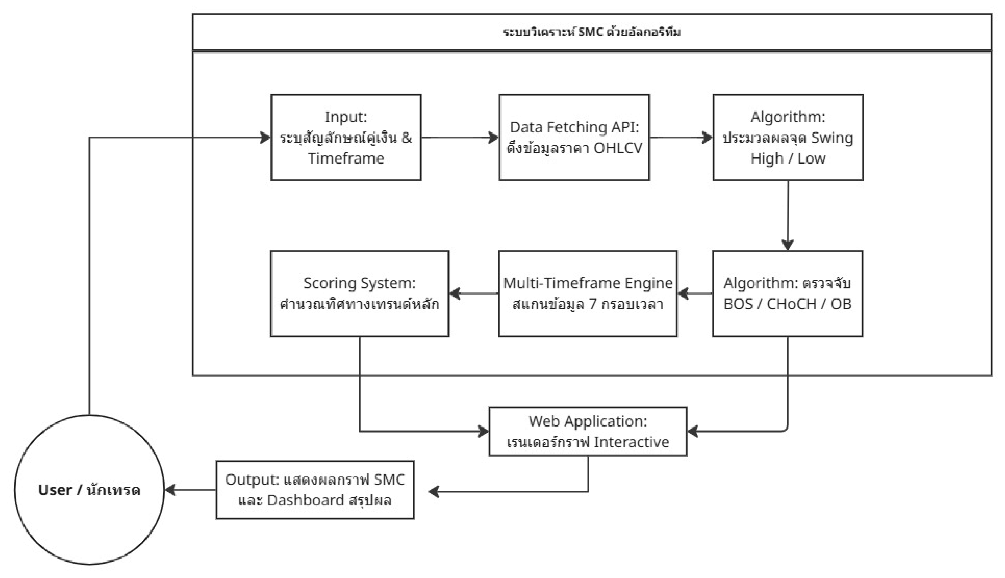
ภาพที่ 1 ภาพรวม​สถาปัตยกรรม​และ​การ​เชื่อมต่อ​ของ​ระบบ
3.2 ตัว​แบบ​ทาง​คณิตศาสตร์​สำหรับ​การตรวจจับ​จุด​สวิง (Swing Detection)
ระบบ​ตรวจ​จับจุด Swing High (SH) และ Swing Low (SL) ด้วย​การ​กำหนด​หน้าต่าง​การ​ตรวจสอบ N แท่ง​เทียน​ย้อนหลัง (Look-back) และ​ล่วงหน้า (Look-forward) โดยที่​ราคา​ของ​แท่ง​เทียน​ที่​เวลา t จะ​ถูก​จำแนก​เป็น​จุด​สวิง​ตามเงื่อนไข​สมการ (1) และ (2) ดังนี้
$$SH_{t}=\left\{\begin{matrix}H_{t}, & \text{เมื่อ }H_{t}>H_{t-i}\text{ และ }H_{t}>H_{t+j} \\ \text{None}, & \text{กรณีอื่น ๆ}\end{matrix}\right.\text{ (1)}$$
$$SL_{t}=\left\{\begin{matrix}L_{t}, & \text{เมื่อ }L_{t}<L_{t-i}\text{ และ }L_{t}<L_{t+j} \\ \text{None}, & \text{กรณีอื่น ๆ}\end{matrix}\right.\text{ (2)}$$
เมื่อ SH_{t} และ SL_{t} คือ ระดับ​ราคา​จุด​สวิง​สูงสุด​และ​ต่ำสุด ณ เวลา t, H_{t} และ L_{t} คือ ราคา​สูงสุด (High) และ​ราคา​ต่ำสุด (Low) ของ​แท่ง​เทียน ณ เวลา t และ i, j ∈ [1, N] คือ ลำดับ​แท่ง​เทียน​ย้อนหลัง​และ​ล่วงหน้า​จำนวน N แท่ง
3.3 กฎเกณฑ์​เชิง​ตรรกะ​สำหรับ BOS และ CHoCH
เมื่อ​ระบุ​ตำแหน่ง​จุด​สวิง​ได้​แล้ว อัลกอริทึม​จะ​ประเมิน​การ​เบรก​โครงสร้าง​ราคา​ดังนี้
1) Break of Structure (BOS) ใน​แนวโน้ม​ขา​ขึ้น สัญญาณ Bullish BOS จะ​เกิดขึ้น​เมื่อ​ราคา​ปิด​ของ​แท่ง​เทียน​ปัจจุบัน (Close_{t}) เคลื่อนที่​ทะลุ​ระดับ​ราคา​สูงสุด​ของ Swing High ล่าสุด (SH_{prev}) หรือ Close_{t} > SH_{prev} ในทางตรงกันข้าม สัญญาณ Bearish BOS จะ​เกิดขึ้น​เมื่อ Close_{t} < SL_{prev}
2) Change of Character (CHoCH) เกิดขึ้น​เมื่อ​ราคา​ปิด​เคลื่อนที่​ทะลุ​จุด​สวิง​ที่​มี​นัยสำคัญ​ใน​ทิศทาง​ตรงกันข้าม​กับ​แนวโน้ม​หลัก​ก่อนหน้า เช่น การ​ที่​ราคา​หลุด​ต่ำกว่า Swing Low สำคัญ​ล่าสุด​ใน​โครงสร้าง​ขา​ขึ้น บ่งชี้​ถึง​การ​เสียรูปทรง​ราคา​และ​การ​กลับ​ทิศทาง​ของ​แนวโน้ม
3) Order Block Identification เมื่อ​เกิด​สัญญาณ BOS หรือ CHoCH อัลกอริทึม​จะ​ย้อนกลับ​ไป​ค้นหา​แท่ง​เทียน​ขั้ว​ตรงข้าม​สุดท้าย​ก่อน​การ​เกิด​แรงผลักดัน​นั้น (เช่น แท่ง​เทียน​ขา​ลง​สุดท้าย​ก่อน​เกิด Bullish BOS) และ​บันทึก​ช่วง​ราคา​ต่ำสุด-สูงสุด​ของ​แท่ง​เทียน​ดังกล่าว​เพื่อ​กำหนด​เป็น​โซน Order Block อัตโนมัติ
3.4 ตัว​แบบ​การถ่วง​น้ำหนัก​พหุ​กรอบ​เวลา (Multi-Timeframe Scoring Model)
เพื่อ​บูรณาการ​ข้อมูล​แนวโน้ม​ครอบคลุม 7 กรอบ​เวลา (ตั้งแต่ Weekly จนถึง 5-Minute) ระบบ​ได้​พัฒนา Scoring System โดย​คำนวณ​คะแนน​ทิศทาง​สุทธิ (S_{total}) ดัง​สมการ (3)
$$S_{\text{total}}=\sum_{k=1}^{7}{w_{k}}⋅D_{k}\text{ (3)}$$
เมื่อ w_{k} คือ ค่า​น้ำหนัก​ความสำคัญ​ของ​กรอบ​เวลา​ที่ k ซึ่ง​สอดคล้อง​กับ​ข้อกำหนด​ผลรวม​ค่า​น้ำหนัก​เท่ากับ 1.0 และ D_{k} มีค่า​อยู่​ใน​ช่วง {-1, 0, 1} แทน​สถานะ​แนวโน้ม​ของ​กรอบ​เวลา​นั้น (โดยที่ -1 แทน​แนวโน้ม​ขา​ลง, 0 แทน​สภาวะ​ไร้​ทิศทาง และ 1 แทน​แนวโน้ม​ขา​ขึ้น) ดัง​แสดง​การ​กำหนด​ค่า​น้ำหนัก​ใน​ตาราง 2
ตาราง 2 การกำหนด​ค่า​น้ำหนัก​ความสำคัญ​ของ​แต่ละ​กรอบ​เวลา
กรอบเวลา ($k$) | ระดับโครงสร้าง | ค่าน้ำหนัก ($w_{k}$) | เหตุผลทางเทคนิค
Weekly (W1) | Macro Structure | 0.25 | กำหนดทิศทางแนวโน้ม​มหภาค​ของ​สถาบัน​การเงิน
Daily (D1) | Macro Structure | 0.20 | ยืนยัน​กรอบ​โครงสร้าง​และ​แนวรับ​แนวต้าน​หลัก
4-Hour (H4) | Intermediate | 0.15 | เชื่อมโยง​โครงสร้าง​ใหญ่​สู่​ระดับ​การดำเนินงาน
1-Hour (H1) | Intermediate | 0.15 | ระบุ​การเคลื่อนที่​และ​การฟอร์มตัว​ของ​ราคา​ใน​รอบวัน
30-Minute (M30) | Execution Structure | 0.10 | ตรวจสอบ​การกลับตัว​และ​โครงสร้าง​ย่อย
15-Minute (M15) | Execution Structure | 0.10 | กำหนด​จุด​เข้าทำรายการ​ที่​มี​ความแม่นยำ
5-Minute (M5) | Execution Structure | 0.05 | ตรวจสอบ​การยืนยัน​สัญญาณ​ระยะสั้น
3.5 ขั้นตอน​การทำงาน​ของ​อัลกอริทึม​หลัก
ขั้นตอน​การทำงาน​ของ​อัลกอริทึม​ใน​การตรวจจับ​โครงสร้าง​ราคา SMC มี​ลำดับ​ขั้นตอน​ดังนี้
ขั้น​ตอนที่ 1 การ​รับ​ข้อมูล​นำเข้า คือ การ​รับ​ชุด​ข้อมูล​แท่ง​เทียน​ราคา OHLCV ย้อนหลัง และ​กำหนด​ขนาด​หน้าต่าง​การ​ตรวจสอบ N แท่ง​เทียน
ขั้น​ตอนที่ 2 การตรวจจับ​จุด​สวิง คือ การ​วน​ลูป​ตรวจสอบ​แท่ง​เทียน หาก​ราคา​จุดสูงสุด​ของ​แท่ง​เทียน​มีค่า​มากกว่า​จุดสูงสุด​ของ​แท่ง​เทียน​โดยรอบ N แท่ง จะ​ถูก​ระบุ​เป็น Swing High และ​หาก​ราคา​ต่ำสุด​มีค่า​น้อยกว่า​แท่ง​เทียน​โดยรอบ N แท่ง จะ​ถูก​ระบุ​เป็น Swing Low
ขั้น​ตอนที่ 3 การประเมิน​การ​เบรก​โครงสร้าง​ราคา คือ การ​ตรวจสอบ​ราคา​ปิด​ของ​แท่ง​เทียน​เปรียบเทียบ​กับ​จุด​สวิง​ล่าสุด หาก​ราคา​ปิด​ทะลุ Swing High ใน​แนวโน้ม​เดิม​จะ​ระบุ​เป็น Bullish BOS แต่​หาก​ทะลุ​ใน​แนวโน้ม​ตรงข้าม​จะ​ระบุ​เป็น Bullish CHoCH พร้อม​ปรับ​สถานะ​แนวโน้ม ในทางกลับกัน หาก​ราคา​ปิด​หลุด​ต่ำกว่า Swing Low จะ​ระบุ​เป็น Bearish BOS หรือ Bearish CHoCH ตามลำดับ
ขั้น​ตอนที่ 4 การ​ระบุ​โซน Order Block เมื่อ​เกิด​สัญญาณ BOS หรือ CHoCH อัลกอริทึม​จะ​ทำการ​ค้นหา​ย้อนกลับ​ไป​ยัง​แท่ง​เทียน​ขั้ว​ตรงข้าม​แท่ง​สุดท้าย​ก่อน​เกิด​แรงผลักดัน และ​บันทึก​ช่วง​ราคา​เปิด-ปิด​เป็น​กรอบ Order Block พร้อม​ตรวจสอบ​สถานะ​การ​ทดสอบ​โซน (Mitigation)
ขั้น​ตอนที่ 5 การส่งออก​ผลลัพธ์ คือ การส่งออก​พิกัด​จุด​สวิง เส้น​โครงสร้าง และ​พิกัด​กล่อง​ราคา​เพื่อ​นำ​ไป​แสดงผล​บน​กราฟ​เชิง​โต้ตอบ
4. การพัฒนา​และ​การ​แสดงผล​ของ​ระบบ
4.1 สถาปัตยกรรม​ซอฟต์แวร์​และ​เครื่องมือ​ที่​ใช้​พัฒนา
ระบบ​ถูก​พัฒนา​ขึ้น​โดย​ใช้​ภาษา Python ใน​การ​ประมวลผล​ข้อมูล​แกน​หลัก โดย​ใช้​ไลบรารี Pandas และ NumPy สำหรับ​การ​คำนวณ​โครงสร้าง​ข้อมูล​อนุกรม​เวลา​ทางการเงิน และ​ใช้ FastAPI ใน​การ​ให้บริการ REST API เชื่อมต่อ​กับ​โปรแกรม MetaTrader 5 เพื่อ​ดึง​ข้อมูล​ราคา OHLCV แบบ​เรียลไทม์ ใน​ส่วน​ติดต่อ​ผู้ใช้ (Frontend) พัฒนา​ด้วย​เทคโนโลยี​เว็บ​ร่วมกับ​ไลบรารี TradingView Lightweight Charts เพื่อ​เรนเดอร์​กราฟิก​ราคา​เชิง​โต้ตอบ และ​ใช้ HTML5 Canvas ซ้อนทับ​ใน​การ​วาด​เส้น​โครงสร้าง​ราคา SMC ได้​อย่าง​รวดเร็ว​บน​เว็บ​เบราว์เซอร์
4.2 ฟังก์ชัน​การทำงาน​หลัก​ของ​ระบบ
ระบบ​ประกอบด้วย 4 ฟังก์ชัน​หลัก​ที่​ช่วย​สนับสนุน​การ​วิเคราะห์ ได้แก่
1) Interactive Charting คือ กราฟ​แท่ง​เทียน​เชิง​โต้ตอบ​ที่​สามารถ​ซูม เลื่อน​ดู​ประวัติ​ราคา และ​เลือก​เปลี่ยน​คู่​เงิน​หรือ​กรอบ​เวลา​ได้​ตาม​ต้องการ ดัง​แสดง​ใน​ภาพที่ 2
2) Automated Structure Overlay คือ การ​วาด​เส้น​เชื่อม​จุด Swing High​/Low พร้อม​ข้อความ​กำกับ​ตำแหน่ง BOS และ CHoCH ลง​บน​กราฟ​แบบ​อัตโนมัติ
3) Price Zone Highlighting คือ การแสดง​แถบ​สี​โปร่งใส​ระบุ​พื้นที่ Order Blocks, FVG และ​ระดับ Equal High​/Low
4) Multi-Timeframe Status Dashboard คือ กระดาน​สรุป​ผลลัพธ์​คะแนน​สุทธิ​และ​ทิศทาง​ตลาด​ทั้ง 7 กรอบ​เวลา ช่วย​ให้​นัก​เทรด​ประเมิน​สภาวะ​ตลาด​ได้​ใน​หน้าจอ​เดียว ดัง​แสดง​ใน​ภาพที่ 3
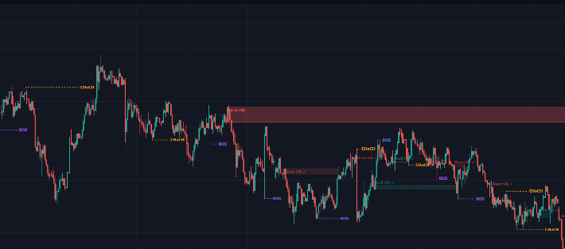
ภาพที่ 2 ส่วน​แสดงผล​กราฟ​แท่ง​เทียน​เชิง​โต้ตอบ​พร้อม​เส้น​โครงสร้าง SMC และ Order Block
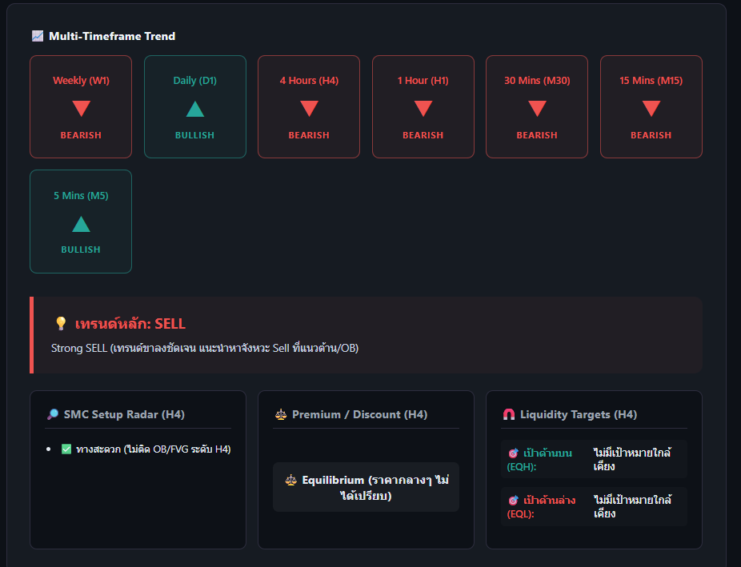
ภาพที่ 3 ส่วน​แสดงผล​กระดาน​ข้อมูล​สรุป​สถานะ​ตลาด​และ​การถ่วง​น้ำหนัก​แนวโน้ม 7 กรอบ​เวลา
5. ผล​การวิจัย​และ​การประเมิน​ระบบ
5.1 ผล​การประเมิน​การทำงาน​ของ​ระบบ​โดย​ผู้ใช้งาน
ผู้วิจัยได้ทำการทดสอบและประเมินความพึงพอใจจากผู้ใช้งานจริงจำนวน 5 คน โดยใช้แบบสอบถามมาตราส่วนประมาณค่า 5 ระดับ (Likert Scale) แบ่งเกณฑ์การประเมินออกเป็น 3 ด้าน พบว่าด้านความเหมาะสมต่อการแก้ปัญหาและฟังก์ชันมีค่าเฉลี่ย 4.08 (S.D. = 0.41) ระดับดี ด้านการออกแบบส่วนติดต่อผู้ใช้ (GUI) มีค่าเฉลี่ย 4.08 (S.D. = 0.41) ระดับดี และด้านความถูกต้องของอัลกอริทึมและเทคนิคมีค่าเฉลี่ย 4.08 (S.D. = 0.41) ระดับดี โดยมีความพึงพอใจโดยรวมเฉลี่ยเท่ากับ 4.08 (S.D. = 0.41) อยู่ในระดับดี สรุปได้ดังตาราง 3
ตาราง 3 ผล​การประเมิน​ความพึงพอใจ​ของ​ผู้ใช้งาน​จำนวน 5 คน
ตัวชี้วัดการประเมิน | ค่าเฉลี่ย | S.D. | ระดับ
1. ด้านประโยชน์และฟังก์ชันการทำงาน | 4.08 | 0.41 | ดี
2. การออกแบบส่วนติดต่อผู้ใช้ (GUI) | 4.08 | 0.41 | ดี
3. ความถูกต้องของอัลกอริทึมและเทคนิค | 4.08 | 0.41 | ดี
ความพึงพอใจโดยรวม | 4.08 | 0.41 | ดี
5.2 กรณีศึกษา​ที่ 1 การตรวจจับ​แนวโน้ม​ต่อเนื่อง (Trend Continuation & BOS)
ใน​การ​ทดสอบ​อัลกอริทึม​กับ​สภาวะ​ตลาด​ที่​มี​แนวโน้ม​ขา​ขึ้น​อย่าง​ต่อเนื่อง ระบบ​ทำการ​ตรวจสอบ​จุด Swing High ล่าสุด เมื่อ​ราคา​ปิด​ของ​แท่ง​เทียน​ถัดไป​สามารถ​ยืน​เหนือ​ระดับ​ราคา​ดังกล่าว​ได้ อัลกอริทึม​จะ​วาด​เส้น​ระบุ​เป็น Bullish BOS ทันที พร้อมทั้ง​คำนวณ​หา​โซน Order Block ที่​เป็น​ฐาน​ส่ง​ราคา การ​ทดสอบ​แสดงให้เห็น​ว่า​ระบบ​สามารถ​ระบุ​การ​ดำเนินต่อไป​ของ​แนวโน้ม​ได้​อย่าง​มี​มาตรฐาน​เดียวกัน​โดย​ไม่​คลาดเคลื่อน​ตาม​มุมมอง​ของ​ผู้วิเคราะห์
5.3 กรณีศึกษา​ที่ 2 การตรวจจับ​การ​กลับตัว​ของ​แนวโน้ม (Trend Reversal & CHoCH)
ในกรณีที่​โครงสร้าง​ตลาด​เริ่ม​สูญเสีย​แรงผลักดัน​และ​ราคา​ปิด​หลุด​ต่ำกว่า Swing Low ก่อนหน้า อัลกอริทึม​จะ​เปลี่ยน​สถานะ​การประเมิน​จาก​แนวโน้ม​ขา​ขึ้น​และ​สร้าง​สัญญาณ Bearish CHoCH บน​กราฟ​โดยอัตโนมัติ ซึ่ง​ช่วย​แจ้ง​เตือน​การ​เปลี่ยน​โครงสร้าง​ราคา​ได้​เร็ว​กว่า​การ​รอ​ตัดเส้น​ค่าเฉลี่ย​แบบ​ดั้งเดิม และ​ช่วย​ขจัด​อคติ​ทาง​อารมณ์​ที่​มัก​คาดหวัง​ให้ราคา​ปรับตัว​ขึ้น​ต่อ
5.4 กรณีศึกษา​ที่ 3 การ​แก้ไข​ความขัดแย้ง​ของ​สัญญาณ​หลาย​กรอบ​เวลา
ใน​สภาวะ​ที่​กรอบ​เวลา​สั้น (เช่น 5-Minute และ 15-Minute) แสดง​การ​เกิด Bearish CHoCH แต่​กรอบ​เวลา​หลัก (Weekly และ Daily) ยังคง​เป็น​แนวโน้ม​ขา​ขึ้น​ที่​แข็งแกร่ง ระบบ Scoring System จะ​คำนวณ​คะแนน​ถ่วง​น้ำหนัก​โดย​ให้​ความสำคัญ​กับ​กรอบ​เวลา​ขนาด​ใหญ่ ส่งผล​ให้​คะแนน​รวม S_{total} ยังคง​มีค่า​เป็น​บวก ระบบ​จึง​แจ้งเตือน​ว่า​การ​ปรับตัว​ลง​ใน​กรอบ​เวลา​สั้น​เป็น​เพียง​การ​พักตัว (Pullback) ภายใน​โครงสร้าง​ใหญ่ ซึ่ง​ช่วย​ป้องกัน​ไม่ให้​นักลงทุน​เปิด​สถานะ​เทรด​สวนทาง​กับ​แนวโน้ม​หลัก​ของ​ตลาด
6. อภิปราย​ผล​และ​ข้อจำกัด​ของ​งานวิจัย
ระบบ​ที่​พัฒนา​ขึ้น​ช่วย​เปลี่ยน​กระบวนการ​วิเคราะห์​จาก​การ​ตีความ​ตาม​ความรู้สึก​ส่วนบุคคล ให้​เป็น​การ​วิเคราะห์​เชิง​ระบบ​ที่​มี​ความ​สม่ำเสมอ​และ​มี​มาตรฐาน​เดียวกัน อย่างไรก็ตาม ระบบ​ยังมี​ข้อจำกัด​ด้าน​ความล่าช้า (Lagging) ใน​การ​ยืนยัน​จุด​สวิง​ซึ่ง​ต้อง​รอ​แท่ง​เทียน​ล่วงหน้า N แท่ง​ปิด​สมบูรณ์ และ​อัลกอริทึม​พึ่งพา​ข้อมูล​ราคา​ใน​อดีต​เป็น​หลัก จึง​อาจ​เกิด​สัญญาณ​หลอก (False Breakout) ได้​ใน​ช่วง​ที่​มี​ข่าวสาร​เศรษฐกิจ​สำคัญ​ที่​สร้าง​ความผันผวน​รุนแรง​แบบ​ฉับพลัน
7. สรุป​ผล​การทดลอง
งานวิจัย​นี้​ได้​พัฒนา​เครื่องมือ​อัตโนมัติ​ด้วย​ภาษา Python สำหรับ​การ​วิเคราะห์​และ​แสดงผล​โครงสร้าง​ตลาด​การเงิน​ตาม​แนวคิด Smart Money Concepts ได้​สำเร็จ​ตาม​วัตถุประสงค์ โดย​บูรณาการ​อัลกอริทึม​เชิง​กฎเกณฑ์ การ​วิเคราะห์​พหุ​กรอบ​เวลา​แบบ​ถ่วง​น้ำหนัก และ​การ​แสดงผล​บน​กราฟ​เชิง​โต้ตอบ​ไว้​ด้วยกัน​อย่าง​เป็นระบบ ช่วย​ประหยัดเวลา ขจัด​ความผิดพลาด​จาก​การ​ตีเส้น​กราฟ​ด้วย​ตนเอง และ​ลด​อคติ​ทาง​อารมณ์​ของ​นักลงทุน จากการ​ทดสอบ​และ​ประเมิน​ความพึงพอใจ​กับ​ผู้ใช้งาน​จริง​จำนวน 5 คน พบ​ว่า​ผู้ใช้งาน​มี​ความพึงพอใจ​โดยรวม​อยู่​ใน​ระดับ​ดีมาก โดย​มี​ค่าเฉลี่ย​รวม​เท่ากับ 4.08 จาก 5 ยืนยัน​ว่า​ระบบ​สามารถ​สนับสนุน​การตัดสินใจ​ลงทุน​และ​เป็น​สื่อ​การเรียนรู้​เชิงประจักษ์​ได้​อย่าง​มีประสิทธิภาพ
เอกสารอ้างอิง
[1] European Securities and Markets Authority (ESMA), “Retail Trading in Derivatives and CFDs,” Financial Stability Report, Paris: ESMA, Technical Report, 2019.
[2] A. W. Lo, H. Mamaysky, and J. Wang, “Foundations of Technical Analysis: Computational Algorithms, Statistical Inference, and Empirical Implementation,” The Journal of Finance, vol. 55, no. 4, pp. 1705-1765, Aug. 2000.
[3] A. S. Babu and B. K. Reddy, “Automating Stock Market Structure Analysis using Python,” International Research Journal of Engineering and Technology, vol. 7, no. 10, pp. 64-68, Oct. 2020.
[4] R. Cont, A. Kukanov, and S. Stoikov, “The Price Impact of Order Book Events,” Journal of Financial Econometrics, vol. 12, no. 1, pp. 47-88, Jan. 2014.
[5] TradingView, “Lightweight Charts Documentation,” TradingView Inc., 2024. [Online]. Available: https://tradingview.github.io/lightweight-charts/

